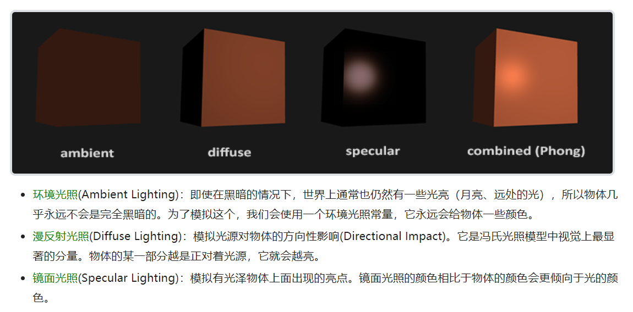

所以，计算漫反射光照需要什么？

* 法向量：一个垂直于顶点表面的向量。
* 定向的光线：作为光源的位置与片段的位置之间向量差的方向向量。为了计算这个光线，我们需要光的位置向量和片段的位置向量。

和漫反射光照一样，镜面光照也是依据光的方向向量和物体的法向量来决定的，但是它也依赖于观察方向，例如玩家是从什么方向看着这个片段的。镜面光照是基于光的反射特性。如果我们想象物体表面像一面镜子一样，那么，无论我们从哪里去看那个表面所反射的光，镜面光照都会达到最大化。你可以从下面的图片看到效果：

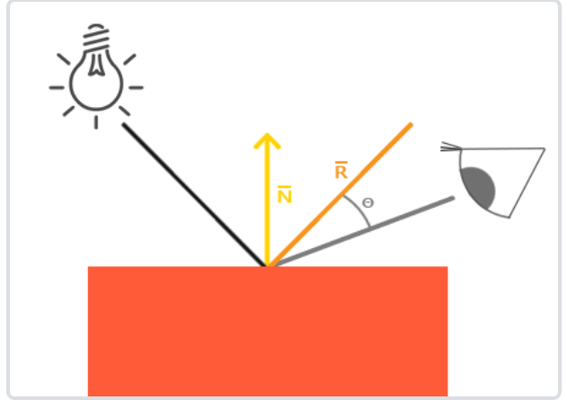

我们通过反射法向量周围光的方向来计算反射向量。然后我们计算反射向量和视线方向的角度差，如果夹角越小，那么镜面光的影响就会越大。它的作用效果就是，当我们去看光被物体所反射的那个方向的时候，我们会看到一个高光。

观察向量是镜面光照附加的一个变量，我们可以使用观察者世界空间位置和片段的位置来计算它。之后，我们计算镜面光强度，用它乘以光源的颜色，再将它加上环境光和漫反射分量。

为了得到观察者的世界空间坐标，我们简单地使用摄像机对象的位置坐标代替（它当然就是观察者）。所以我们把另一个uniform添加到片段着色器，把相应的摄像机位置坐标传给片段着色器：

Normal=mat3(transpose(inverse(model)))\*aNormal;

现在我们已经把法向量从顶点着色器传到了片段着色器。可是，目前片段着色器里的计算都是在世界空间坐标中进行的。所以，我们是不是应该把法向量也转换为世界空间坐标？基本正确，但是这不是简单地把它乘以一个模型矩阵就能搞定的。

在顶点着色器中，我们可以使用inverse和transpose函数自己生成这个法线矩阵，这两个函数对所有类型矩阵都有效。注意我们还要把被处理过的矩阵强制转换为3×3矩阵，来保证它失去了位移属性以及能够乘以vec3的法向量。